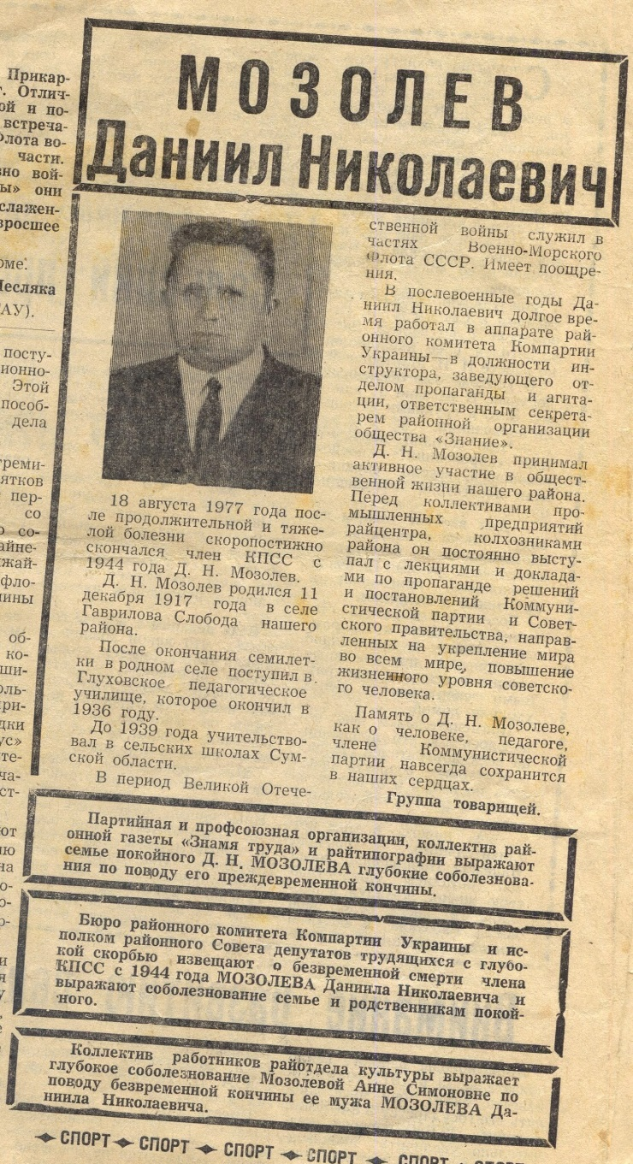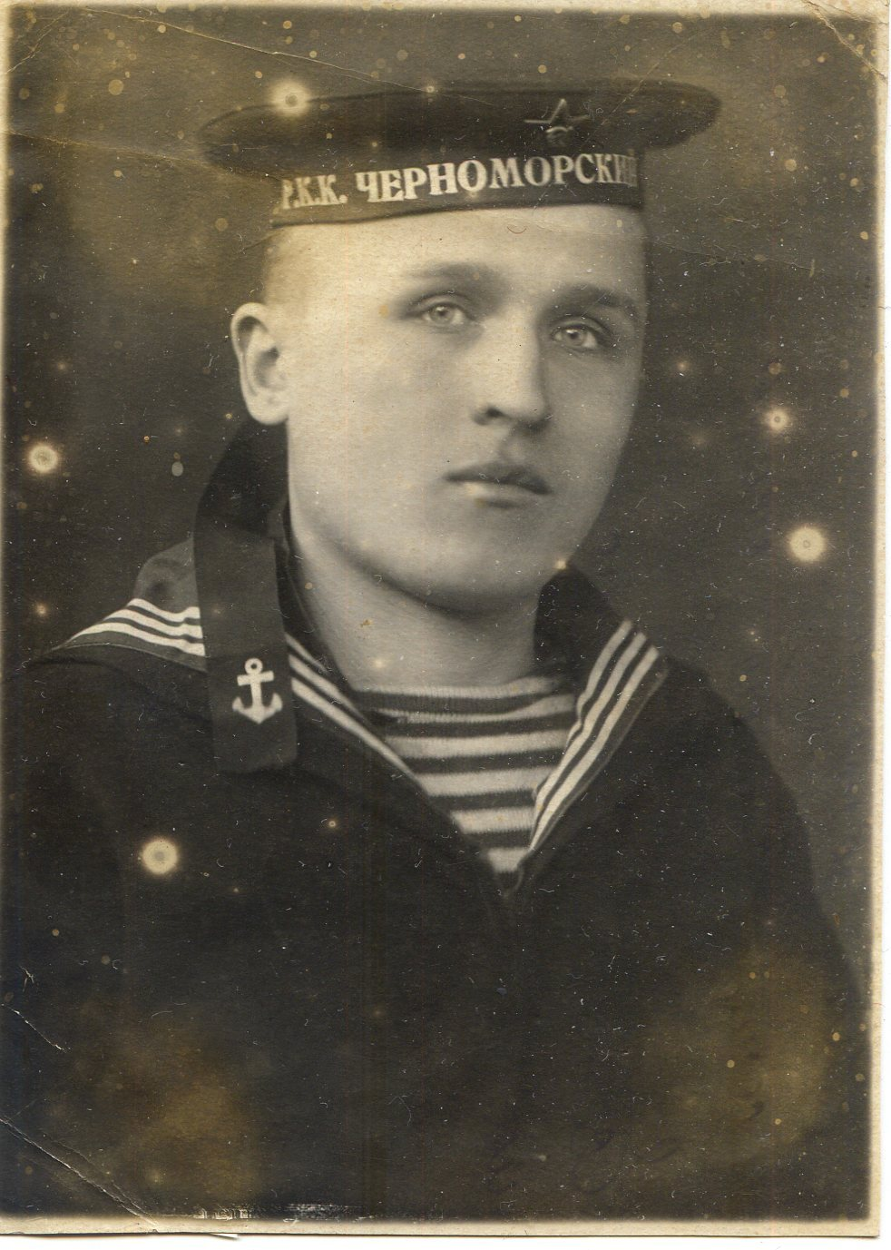

**Мозолев Даниил Николаевич, военный моряк.**

**Награждён медалью «За оборону Кавказа», «За оборону Севастополя», «За победу над Германией».**

**Прадедушка Морковина Даниила, ученика 10 «А» класса**